初中地理教学培育室成员：朱维菁

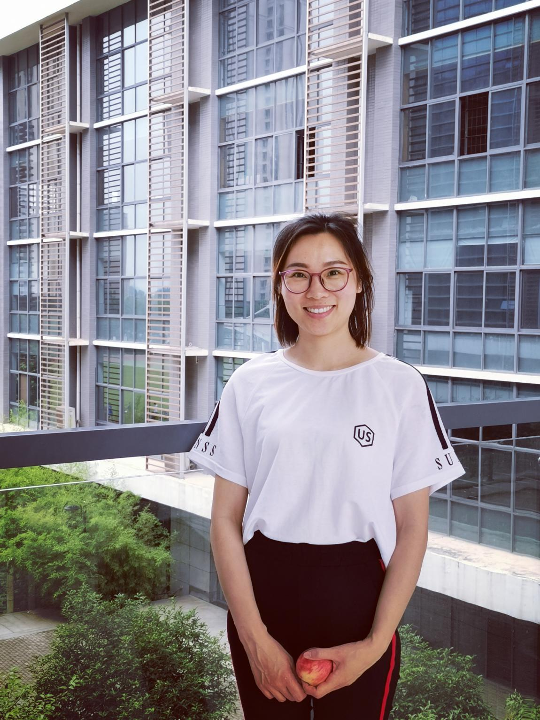

**基本信息：**朱维菁，毕业于南京师范大学，本科学历，中学一级教师，新北区地理学科带头人。

**教育格言：**一个教师超越其他教师不是最重要的，最重要的是不断地超越过去的自己。教师要不断地超越过去的自己，就要以朴素的感情，调整自已的心态；以奉献的精神，从事崇高的事业；以高超的技艺，展示个人的才华；以不断的追求，提升自身的价值。

**主要事迹：**教学方面，曾获新北区第三届、第四届、第五届“骏马杯”比赛一等奖，常州市地理教师基本功大赛一等奖，多次开设区级公开课，有十几篇论文发表于省级刊物。2010-2018年间，6次指导学生参加“地球小博士”全国地理科技大赛，荣获全国优秀指导教师一等奖，并授予“全国优秀科技辅导员”的称号。